ĎÁBELSKÝ PŘÍTEL
Na přání Lucifera
Praha 18. 09. 2025
Nakladatelství COSMOPOLIS, součást Nakladatelského domu GRADA, vydává druhý díl erotické fantasy série Na přání Lucifera. Ďábelský přítel svým čtenářům nabídne pekelně žhavou romantasy inspirovanou mýtem o Hádovi a Persefoně.
V každém ze stovek životů si ji pán Pekla našel a přivlastnil. Vždy ale zemřela krutou smrtí v jeho náručí. Byli nevyhnutelní – a prokletí. Až doteď. Lucifer a Hanna se vracejí v ještě žhavějším pokračování série Na přání Lucifera.

Žhavý pán Pekla se vrací s novým přáním…
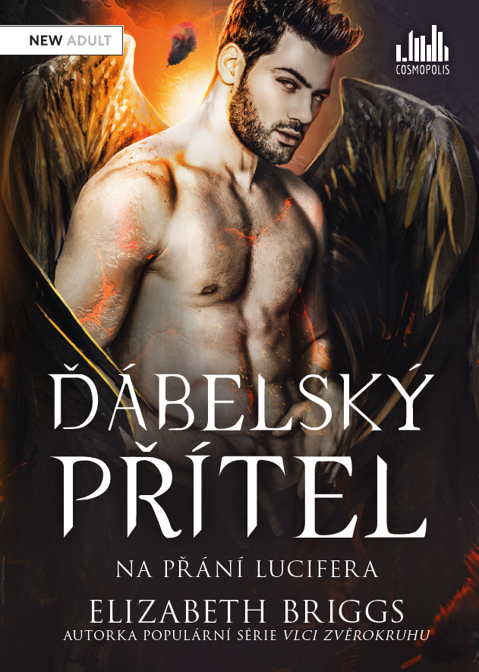
Ďábelský přítel – Na přání Lucifera

Žila jsem stovky životů a on mě v každém z nich našel, aby si mě přivlastnil. Byli jsme nevyhnutelní – a prokletí. Až doteď.

Zlomení kletby stálo Hannu život – tedy aspoň na chvíli, protože Lucifer svou prozíravostí obelhal smrt a přivedl ji zpět mezi živé.
Nic však není takové jako dřív. S návratem vzpomínek na minulé životy skončila léta milostivé nevědomosti. Lapená mezi Nebem a Peklem se Hanna snaží přijít na to, kým vlastně je, ale odpovědi nepřicházejí snadno. A přestože Luciferovi nedokáže jeho násilný čin jen tak odpustit, přitahuje ji příliš silně na to, aby mu mohla odolat.
Kletba je možná zlomená, ale vzpoura zuří dál. Hanna musí dostát svému osudu – stát se Luciferovou temnou královnou a čelit zlu, které se je snaží navždy rozdělit.

272 stran, formát 145×205, měkká vazba s klopami, 429 Kč, odkaz: Ďábelský přítel – Na přání Lucifera

Ukázka:
Tělo mě prosilo, abych se mu poddala a ztratila se v něm, ale nějak se mi podařilo se odtáhnout. Střetli jsme se očima. Zatajila jsem dech a krev se mi ve spáncích rozbušila touhou. Luciferovy rty byly mírně pootevřené a doslova žadonily, abych je znovu políbila. Stálo mě veškeré úsilí, abych tu mezeru mezi námi nesmazala. Naše pouto bylo silné, táhlo nás k sobě za všech okolností, zvlášť když jsme toho spolu tolik prožili. Bylo přirozené, že jsme v sobě chtěli znovu najít útěchu. Já ale nebyla připravená s ním být. Ještě ne. Musel nést následky za spoustu věcí a já jsem potřebovala zjistit, kým jsem nejen s Luciferem, ale i bez něj.
„Jdu do postele,“ oznámila jsem.
„Ano, to jdeš,“ zavrčel Lucifer. „Se mnou.“
Štvalo mě, jak je sexy, když se chová arogantně a panovačně, a štvalo mě, jak zoufale jsem mu chtěla podlehnout. Ale neudělala jsem to. Odmítla jsem. „Ani náhodou.“
Obdařil mě neskutečně vášnivým pohledem. „Jsem v pokušení hodit si tě přes rameno a odnést do postele, ale dopřeju ti dnešní noc na odpočinek. Ale to je všechno. Jednu noc.“
Navzdory mým protestům se mi při jeho slovech mezi stehny nahromadilo horko. „A pak?“
Zlověstně se usmál a stáhla se kolem něj temnota. „A pak ti připomenu, že jsi moje.“


O autorce:
Elizabeth Briggs je NY Times bestsellerovou autorkou paranormálních a fantazijních romancí s odvážnými hrdinkami a neohroženými hrdiny. Zároveň je jednou z pěti nejprodávanějších autorek fantasy romancí na Amazonu. Její knihy nepostrádají nečekané zvraty, erotické scény a samozřejmě happy end.
Sledujte autorku na jejích sociálních sítích:
- @elizabethbriggsbooks
- @ElizabethBriggsAuthor
- @elizabethbriggs
- elizabethbriggs.com
Autorka se českým čtenářům představila svou bestsellerovou sérií Vlci zvěrokruhu.


K dispozici na vyžádání:
- recenzní výtisk nebo pdf knihy
- ukázka z knihy
- kniha do soutěže
- hi-res obálka

Kontaktní údaje:
Martina Leciánová, PR a propagace, +420 737 263 431, martina.lecianova@grada.cz
GRADA Publishing, a.s., U Průhonu 22, Praha 7

O společnosti GRADA Publishing:
Nakladatelský dům GRADA Publishing, a.s. si od roku 1991 drží pozici největšího tuzemského nakladatele odborné literatury. Ročně vydává téměř 400 novinek ve 150 edicích z více než 40 oborů.
Od roku 2015 nakladatelský dům rychle expanduje i mimo oblast kvalitní odborné literatury. Tradiční značka GRADA zůstává vyhrazena odborným knihám ze všech odvětví a oblastí lidské činnosti. A ani pět novějších značek nakladatelství na knižním trhu jistě nepřehlédnete.
První, u čtenářů úspěšnou značkou je COSMOPOLIS, přinášející zahraniční i českou beletrii všech žánrů.
Další již zavedenou značkou je BAMBOOK, značka dětské literatury předkládající malým čtenářům díla českých i zahraničních autorů a ilustrátorů.
Značkou věnující se poznání, tématům z oblasti zdravého životního stylu, body-mind, spiritualitě či ekologii je ALFERIA.
Akvizicí získaná značka METAFORA rozšiřuje nabídku nakladatelského domu o další kvalitní beletrii i zájmovou a populárně naučnou literaturu.
Prozatím poslední, rychle rostoucí značkou Nakladatelského domu GRADA je BOOKPORT, unikátní projekt online knihovny, který již dnes disponuje třetinou všech e-knih v ČR.
Více na www.grada.cz.

Další informace
GRADA Publishing, a.s., U Průhonu 22, Praha 7, +420 220 386 401, info@grada.cz

